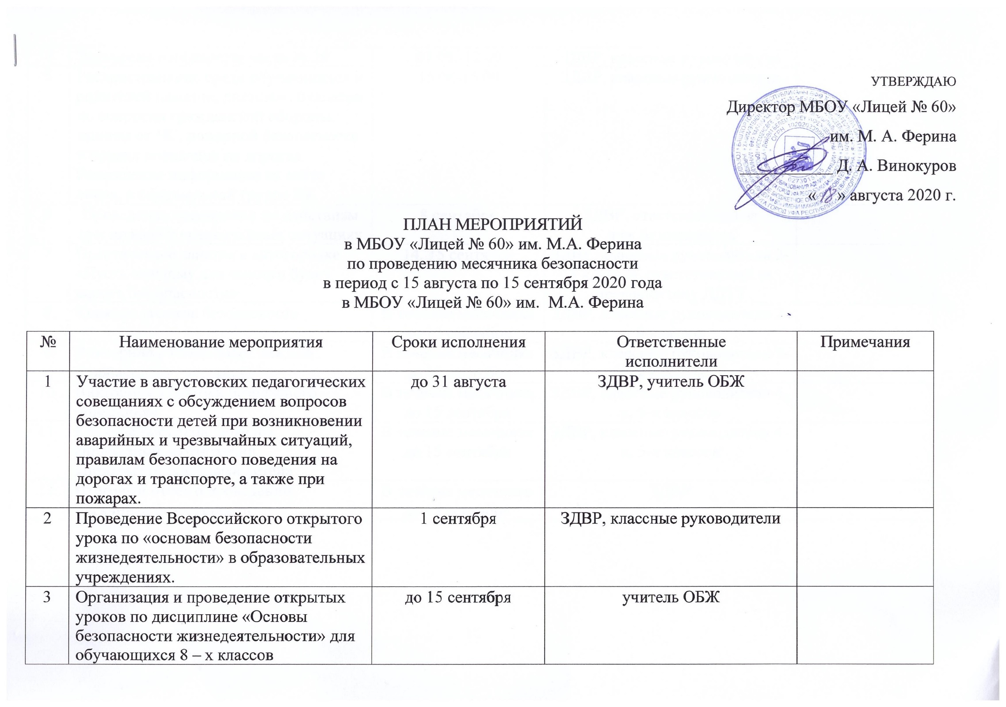
УТВЕРЖДАЮ
Директор МБОУ «Лицей № 60»
им. М. А. Ферина
___________ Д. А. Винокуров
« » августа 2020 г.
ПЛАН МЕРОПРИЯТИЙ
в МБОУ «Лицей № 60» им. М.А. Ферина
по проведению месячника безопасности
в период с 15 августа по 15 сентября 2020 года
в МБОУ «Лицей № 60» им. М.А. Ферина

№ | Наименование мероприятия | Сроки исполнения | Ответственные  исполнители | Примечания
1 | Участие в августовских педагогических совещаниях с обсуждением вопросов безопасности детей при возникновении аварийных и чрезвычайных ситуаций, правилам безопасного поведения на дорогах и транспорте, а также при пожарах. | до 31 августа | ЗДВР, учитель ОБЖ
2 | Проведение Всероссийского открытого урока по «основам безопасности жизнедеятельности» в образовательных учреждениях. | 1 сентября | ЗДВР, классные руководители
3 | Организация и проведение открытых уроков по дисциплине «Основы безопасности жизнедеятельности» для обучающихся 8 – х классов | до 15 сентября | учитель ОБЖ
4 | Экскурсия в пожарную часть № 26 | 07.09.-12.09 | ЗДВР, классные руководители
5 | Распространение среди обучающихся и родителей памяток, листовок, буклетов по вопросам гражданской обороны, защиты от ЧС, пожарной безопасности и правил поведения на дорогах. Размещение информации на сайте лицея, в официальной группе ВК | 15.08-15.09 | ЗДВР, классные руководители
6 | Проведение тренировки по действиям при пожаре и чрезвычайных ситуациях | 8 сентября | ЗДВР, ответственный за пож.безопасность
7 | Практическое занятие в автогородке «Пусть каждому для ясности будет дорога без опасности» | 14, 15 сентября | ЗДВР, классные руководители 2- 3 классов, ответственный за профилактику ДДТТ
8 | Конкурс уголков безопасности | В течение месячника  до 15 сентября | ЗДВР, классные руководители 2- 9 классов
9 | Викторина «Точно знает каждый: безопасность - это важно!» | В течение месячника  до 15 сентября | ЗДВР, классные руководители 1-х классов
10 | Викторина «Знатоки безопасного поведения» | В течение месячника  до 15 сентября | ЗДВР, классные руководители 4-х, 5-х классов
11 | Конкурс рисунков, поделок, аппликаций, фотографий «Безопасность глазами детей» | В течение месячника  до 15 сентября | ЗДВР, классные руководители 4-х, 5-х классов
12 | Итоговый отчёт о проведении месячника безопасности. | В течение месячника  до 15 сентября | ЗДВР

